Керімханова Аида Сәбитқызы
Педагог- модератор
Учитель географии в КГУ«СОШЛ № 38»

ПРИМЕНЕНИЕ ГИС-ТЕХНОЛОГИЙ НА УРОКАХ ГЕОГРАФИИ В РАМКАХ ОБНОВЛЕННОЙ СИСТЕМЫ ОБРАЗОВАНИЯ

В современном мире образовательные учреждения Республики Казахстан переходят на образовательные стандарты нового поколения. Изучение содержания современных образовательных стандартов требует инновационных технологий обучения. Это обусловлено интенсивным внедрением информационных технологий во все сферы человеческой деятельности. Поэтому актуальность использования ГИС технологий при обучении географии бесспорна[1].
Целью обновленной системы образования, является не только развитие географической грамотности учащихся, а совершенствование умений и навыков работы с ГИС- технологиями, на основе самостоятельной разработки цифровых карт и создании проектов. По сравнению с прошлым традиционным образованием целью, которого было дать основные знания по разделам географии с минимальной затратой на саморазвитие детей, пришла новая эпоха - «Компьютеризация».
Геоинформационные технологии (ГИС) – это информационные технологии обработки географически организованной информации. Главное назначение ГИС в образовательной системе заключается в формировании знаний о Земле, отдельных территориях (местности), а также в четком и организованном доведении пространственных данных до обучаемого с целью достижения наибольшей эффективности их работы[2].
ГИС-технологии позволяют визуализировать (представить в виде цифровой карты) большие объёмы статистической информации, имеющей географическую привязку. Программы позволяют создавать и редактировать карты всех масштабов, расшифровывать космические снимки, обрабатывать карты с последующей их обработкой.
Использование информационных технологий на уроках географии имеют много плюсов, а именно[3]:
- доступ к большому объему интегрированной информации;
- организация групповой и дифференцированной работы;
- универсальность ГИС, как средства обучения с широкими демонстрационными возможностями;
- возможность моделирования объектов на основе динамики изображения;
- усиление развитие значимости творческой и проектной деятельности;
- организация самоконтроля.
На образовательном рынке предоставлен широкий спектр ГИС. Многие из них являются профессиональными и конечно слишком дороги для приобретения школ, но есть и такие, которыми может воспользоваться учитель любой школы. Одним из таких является применение геоинформационных сервисов, которые построены на использовании электронных карт и космоснимков: Google Maps , Google Earth и Yandex Maps. Данные сервисы позволяют не только просматривать космические снимки и карты, но и, активизируя дополнительные слои (природные явления: вид из космоса, глобальные проблемы и изучение окружающей среды). Сервис Google Earth, Google Maps и Yandex Maps даёт поистине уникальную информацию о нашей планете.
В обновленной программе 9 класса 2019-2020 учебного года, в разделе «Картография и Географические базы данных» имеются задания для саморазвития детей, основная цель которых, применение полученных знаний на практике (рис.1)[4]
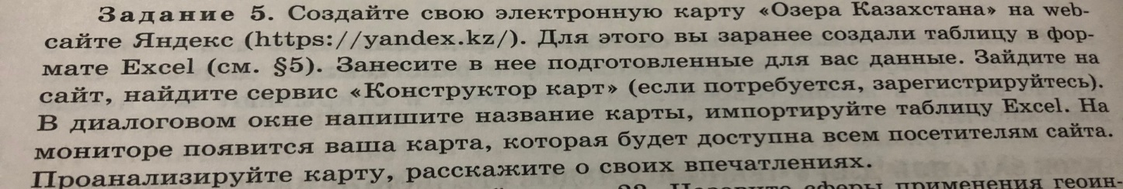
Рис.1
(География Казахстана 9 класс – изт-во Атамұра, стр 54)
Результаты исследований, учащиеся оформляют с помощью презентаций или текстовых документов, в которых отражают ответы на вопросы исследования и демонстрируют копии экранных картинок, фрагменты карт, фотографии, найденные с помощью той или иной программы. Учащиеся отвечают на вопросы учителя о том, как проводилось исследование, какие средства программы они использовали. ГИС предоставляет новые удивительные инструменты, расширяющие и развивающие искусство и научные основы картографии. С ее помощью визуализация самих карт может быть легко дополнена отчетными документами, трехмерными изображениями, графиками, таблицами, диаграммами, фотографиями и другими средствами, например, мультимедийными. ГИС дает большую возможность для проведения учебных исследований, как на уроках географии, так и на самостоятельное изучение[5].
Также в обновленную программу включены базы данных космических снимков (водных, лесных, биологических ресурсов, метеорологических данных и др.) позволяющих осуществить анализ, проследить динамику развития природных и экологических процессов и явлений, сделать прогноз на будущее, данные задания встречаются в обновленной программе 8 класса с целью закрепления полученных знаний (Рис 2,3) [4]
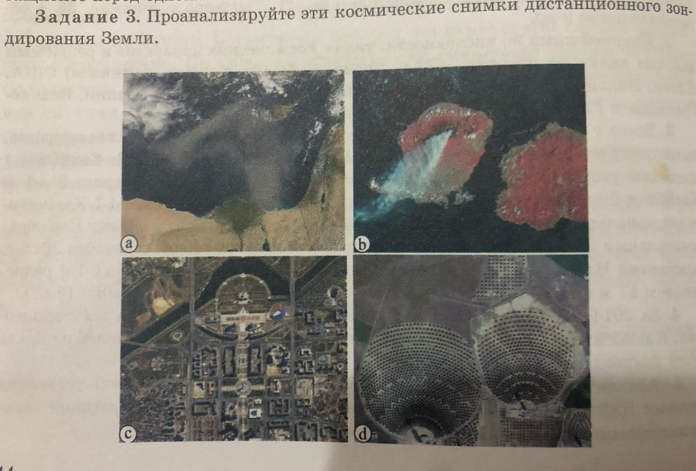
Рис.2
(География Казахстана 9 класс – изт-во Атамұра, стр 44)

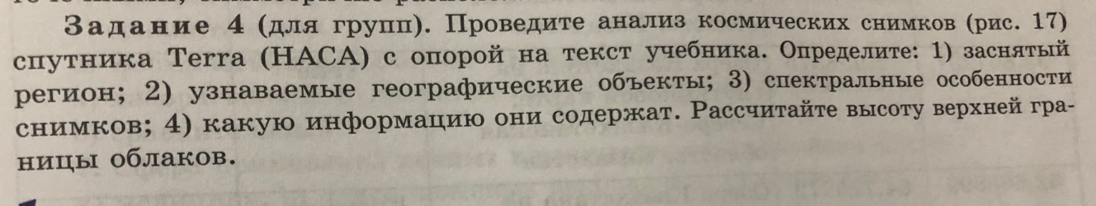
Рис. 3
(География Казахстана 9 класс – изт-во Атамұра, стр 45)
Применение ГИС-технологий на уроках географии способствует формированию важнейших географических умений, а именно грамотно считывать информацию, заложенную в цифровых географических картах; осуществлять поиск географических объектов по заданным параметрам (по названиям объектов, по координатам и т.д.); проводить измерения и расчеты по цифровым картам; формировать пространственное мышление учащихся, демонстрируя изучаемые природные объекты в объемном трехмерном измерении; интегрировать карты, что позволяет выявлять причинно-следственные связи и закономерности; прогнозировать, создавать разнообразные тематические модели разных уровней географических таксономических единиц; составлять собственные цифровые карты особенно по результатам наблюдений учащихся.
Использование ГИС технологий в процессе обучения географии формирует способность и готовность учащихся к использованию географических знаний и умений в повседневной жизни, позволяет их подготовить к работе с информацией во всех формах и различных сферах жизнедеятельности.

Используемая литература:
- 1.Обновленное содержание образования – веление времени. Анохина Е.Л.
- Обновление образования. Вебер В.А.
- Обновленная программа – новое содержание образования. Пиржанов А.З.
- Учеб. для 9 кл. общеобразоват. шк в двух частях. Г35/ В.В. Усиков, А. В. Егорина, А.А. Усикова, Г.Б. Забенова. – Алматы: Атамұра, 2019. – 256с.
- Опыт лучших учителей школ как фактор инновационного развития регионального образования. Сборник материалов пятой областной методической конференции. – Саратов: Изд-во «Научная книга», 2008.

